CineVerse



## 886279 Milanesi Luca

## 887465 Pirnau Ion

## 886000 Polignone Alessandro

# 

# 

# Sommario

1. Introduzione
2. Funzionalità
   1. Autenticazione e Accesso con un account personale
   2. Cambiare Password
   3. Verifica dell’account tramite email di verifica
   4. Cambiare username
   5. Visione dei contenuti per tipo
   6. Cronologia della Ricerca
   7. Visione dettagliata dei contenuti
   8. Aggiungere un contenuto alla watchlist
   9. Recensione di un contenuto
   10. Interazione con recensioni di altri utenti
   11. Visionare la propria Watchlist
   12. Visionare i propri commenti
   13. Cambio Tema
   14. Cambio Lingua
3. Interfaccia Utente
   1. NetworkErrorActivity
   2. AuthActivity
   3. VerifyAccountActivity
   4. VerifiedAccountAcitivity
   5. ViewAllContentActivity
   6. ContentDetailsActivity
   7. SearchResultActivity
   8. UserReviewsActivity
   9. UserWatchlistActivity
   10. SettingsActivity
4. Architettura
   1. Architettura Semplificata
   2. Architettura Dettagliata
   3. Strati
   4. Servizi Esterni
   5. Utilizzo API
   6. Database
5. Design
6. Sviluppi Futuri

# 

# 

# Introduzione

**CineVerse** è un’applicazione mobile Android per Recensire e Valutare Contenuti Cinematografici, che permette di:

* **Scoprire, cercare e salvare** nella propria “watchlist” i contenuti.
* **Visualizzare e recensire** i propri contenuti di interesse.
* **Interagire** con altre recensioni fatte da altri utenti attraverso i “mi piace”.
* **Gestire** il proprio Account.

Offre anche modo di personalizzare il proprio Account attraverso la modifica del proprio username oppure cambio tema dell’app.

Al primo avvio viene richiesta l’Autenticazione, che è possibile effettuare mediante account Google o registrandosi via e-mail. Dopo la verifica della creazione dell’account tramite e-mail (nel caso di accesso tramite e-mail), l’applicazione accede alla schermata iniziale (**HOME**) che mostra i contenuti cinematografici più popolari, futuri etc.

La barra di navigazione permette di accedere alle altre due sezioni principali: la **SEARCH** e **l’ACCOUNT**.

Lo stile segue le linee guida del Material Design 3, utilizzando i nuovi Material Components e supportando il color system *“Dynamic Colors”* per i dispositivi che lo supportano.

Per lo sviluppo sono stati utilizzati il linguaggio Java, il build system Gradle, e l’IDE Android Studio.

# 

# Funzionalità

#### Autenticazione e Accesso con un account personale

L’utente al primo accesso all'applicazione deve effettuare l’autenticazione tramite Google oppure tramite indirizzo email e password.

Per l’autenticazione tramite indirizzo email e password, l’applicazione invia un’email di verifica dell’account.

Dopo l’avvenuta autenticazione ha libero accesso all’applicazione.

Può infine effettuare anche la disconnessione dal proprio account e per successivamente ri-effettuare l’accesso con lo stesso o un altro account.

#### Cambiare password

Nelle impostazioni, l’applicazione permette all’utente di poter modificare anche la sua password.

#### Verifica dell'account tramite email di verifica

Durante il processo di autenticazione, l’applicazione implementa il servizio di invio di verifica dell'e-mail.

#### Cambiare username

L’applicazione fornisce la possibilità di cambiare il proprio username con un altro che non sia già esistente.

#### Visione dei contenuti per tipo

L’applicazione permette la visione dei contenuti per categorie, per tipologia di contenuto e per sezioni che sono:

* Globally Top Rated Film & Serie TV
* Popular Film & Serie TV
* Now Playing Film
* Upcoming Film
* Trending Film & Serie TV Today
* Today Airing Serie TV
* Weekly Airing Serie TV

#### Cronologia della Ricerca

Nella sezione di ricerca, l’app permette la ricerca di Serie TV e Film mettendo a disposizione delle keyword come consigli ad ogni input dell’utente.

Vengono salvate le ricerche passate e vengono messe a disposizione nella sezione Ricerca.

#### Visione dettagliata dei contenuti

L’utente può visionare i singoli contenuti.

Si ha una visione più dettagliata con: l’immagine, il titolo, informazioni riguardanti l’anno di uscita, numero di episodi per le Serie TV o la durata per i Film, una breve descrizione, il Cast e Crew, i video, di cui trailer, i generi e le recensioni rilasciate dagli utenti.

#### Aggiungere un contenuto alla watchlist

È possibile aggiungere un contenuto alla propria watchlist.

#### Recensione di un contenuto

È possibile scrivere una propria recensione e dare una valutazione di un determinato contenuto.

#### Interazione con recensioni di altri utenti

È possibile interagire con altri utenti aggiungendo o rimuovendo un mi piace dalle loro recensioni.

#### Visionare la propria Watchlist

È possibile visionare la propria watchlist divisa per tipologia di contenuto.

#### Visionare le proprie recensioni

È possibile visionare le proprie recensioni lasciate per ogni contenuto divise per tipologia di contenuto.

#### Cambio Tema

Nelle impostazioni si ha la possibilità di modificare il tema dell’applicazione.

I temi attualmente disponibili sono:

* Tema Scuro
* Tema Chiaro
* Default di Sistema

#### Cambio Lingua

Nelle impostazioni si ha la possibilità di modificare la lingua dell’applicazione.

Le lingue attualmente disponibili sono:

* italiano
* inglese
* Default di Sistema

# 

# Interfaccia Utente

L'interfaccia utente (UI) svolge un ruolo fondamentale nell'esperienza complessiva dell'utente all'interno dell'applicazione. In questa sezione, esploreremo le diverse attività (Activity) e i relativi frammenti (Fragment) che compongono l'interfaccia utente di CineVerse.

#### NetworkErrorActivity

NetworkErrorActivity è la principale Activity che fornisce l’interfaccia utente per visionare gli errori di rete.

## NetworkErrorFragment

Fragment usato da NetworkErrorActivity, rende visibile all'utente un bottone Riprova, chiudendo l’Activity attuale.

Il Fragment assieme all’Activity fornisce un’interfaccia di gestione degli errori di rete, permettendo all’utente la possibilità di riprovare l’azione quando si verifica un errore di connessione.

#### AuthActivity

AuthActivity è responsabile della gestione dell’autenticazione e della navigazione tra le varie schermate di essa.

## AuthFragment

Fragment che mostra la schermata principale di autenticazione.

L’utente durante il primo accesso o negli accessi futuri ha la possibilità di autenticarsi, registrarsi e/o effettuare il log-in.

Presenta tre bottoni cliccabili:

* Registrazione
* Autenticazione Google
* Log-In o Iscriversi

Inoltre sono presenti un’immagine e un testo di introduzione all’applicazione.

## 

## 

## 

## 

## 

## 

## 

## ForgotPasswordFragment

Fragment che consente all’utente di resettare la password in caso di dimenticanza.

Gestisce l’invio di email di reset, la gestione degli errori e la navigazione tra le schermate.

Per resettare la password, l’utente inserirà nell’apposito TextField il proprio indirizzo email.

Terminato l’inserimento della stringa, si potrà cliccare sul bottone “*Reset Password".*

## 

## 

## 

## 

## 

## 

## 

## 

## 

## 

## 

## 

## 

## 

## LoginFragment

È la schermata di login dell’applicazione, dove l’utente inserisce il proprio username/email e la password per accedervi.

Il fragment gestisce gli errori di autenticazione derivanti da username/email o password scorrete oppure nel formato errato ed errori di connessione.

Il fragment mostra

* un’immagine e un testo per la presentazione del fragment
* un TextInputEditText per l’inserimento delle credenziali per autenticarsi
* un bottone da cliccare per effettuare il log-in

## 

## RegisterFragment

Il fragment è utilizzato per la registrazione di nuovi utenti. L’utente inserisce un username, email e una password; conclusa la registrazione correttamente, l’utente può accedere all’applicazione dopo aver verificato l’account.

RegisterFragment gestisce errori di gestione del processo di registrazione e la gestione dello stato utente dopo la registrazione.

Il fragment mostra un’immagine, una TextView per la presentazione del fragment, un TextInputEditText per l’inserimento delle credenziali di registrazione ed infine un bottone da cliccare per effettuare la registrazione

#### 

#### 

#### 

#### 

#### 

#### 

#### 

#### 

#### VerifyAccountActivity

Activity che gestisce il processo di verifica dell’account. Permette all’utente di verificare il proprio indirizzo email, re-inviare l’email di verifica.

Concluso il processo di verifica è permesso l’accesso all'utente.

## VerifyAccountFragment

È il fragment associato all’Activity di verifica dell’account; fornisce e gestisce i cambiamenti di stato dell’utente durante il processo di verifica.

Viene mostrato il ciclo di come avviene la verifica dell’account.

La mail viene spedita automaticamente all’indirizzo specificato durante la fase di registrazione. Viene fatto partire un conto alla rovescia (1min.) che appare sul bottone.

Al termine si ha la possibilità di far reinviare la email cliccando sul bottone.

#### VerifiedAccountActivity

Activity principale dove l’utente si ritrova dopo l’autenticazione / registrazione e la relativa verifica dell’indirizzo email.

Permette all’utente di interagire con l’applicazione.

## DrawerHeaderManager

Gestisce il Navigation Drawer e le componenti quali:

* Foto profilo
* Saluti in base all’ora attuale
* Nome del profilo
* Watchlist personale
* Recensioni personali
* Impostazioni
* Sign out

## DashboardFragment

Il fragment mostra la BottomNavigationView all’interno dell’applicazione, permettendo all’utente di navigare nelle diverse sezione disponibili.

## HomeFragment

Il fragment rappresenta la sezione Home dell’applicazione l’utente può navigare tra le sezioni che la pagina mette a disposizione, permettendo così di essere aggiornato su ogni possibile contenuto.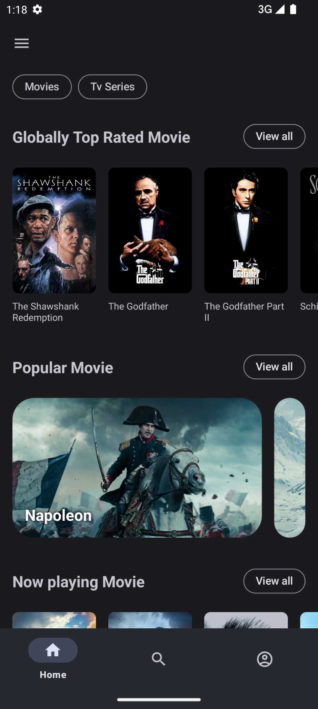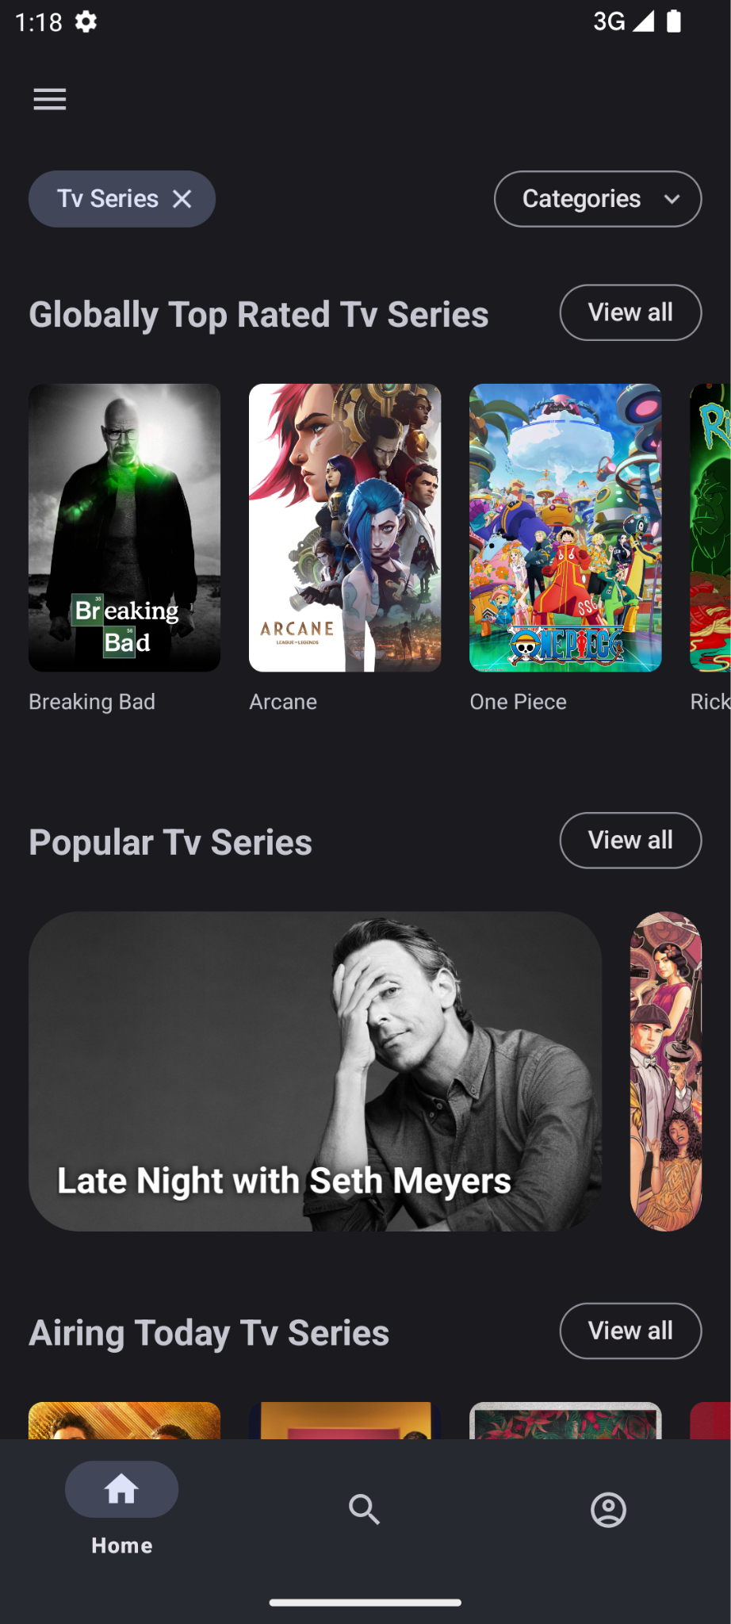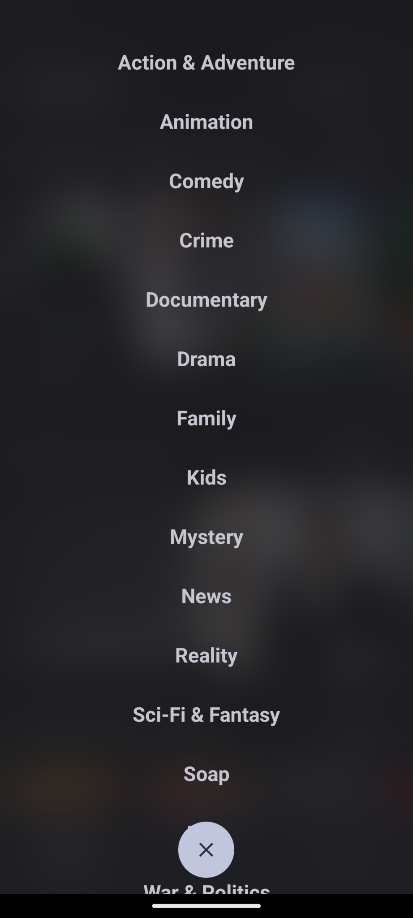

Sono presenti nella Home:

* RecyclerView per mostrare i contenuti divisi per sezioni
* Chip cliccabili per selezionare la tipologia di contenuti da mostrare, mostrare tutti i contenuti di una determinata sezione infine mostrare la lista dei generi di una determinata tipologia di contenuto

## SectionContentFragment

Fragment che mostra i contenuti delle varie sezioni. Gestisce l’interazione con l’utente sul singolo contenuto o nel mostrare la lista completa dei contenuti di una particolare sezione.

## GenreListDialogManager

Rende disponibile nella HomeFragment una lista di generi in base al tipo di contenuto, permettendo all’utente una più veloce ricerca del contenuto di interesse.

È un Dialog con una RecyclerView che mostra la lista dei generi in base alla tipologia dei contenuti contenuti. in fondo è presente un bottone per poter chiudere la schermata.

## 

## SearchFragment

Il Fragment gestisce la sezione di ricerca di contenuti tramite nome, disponendo anche della cronologia delle ricerche locali fatte in passato.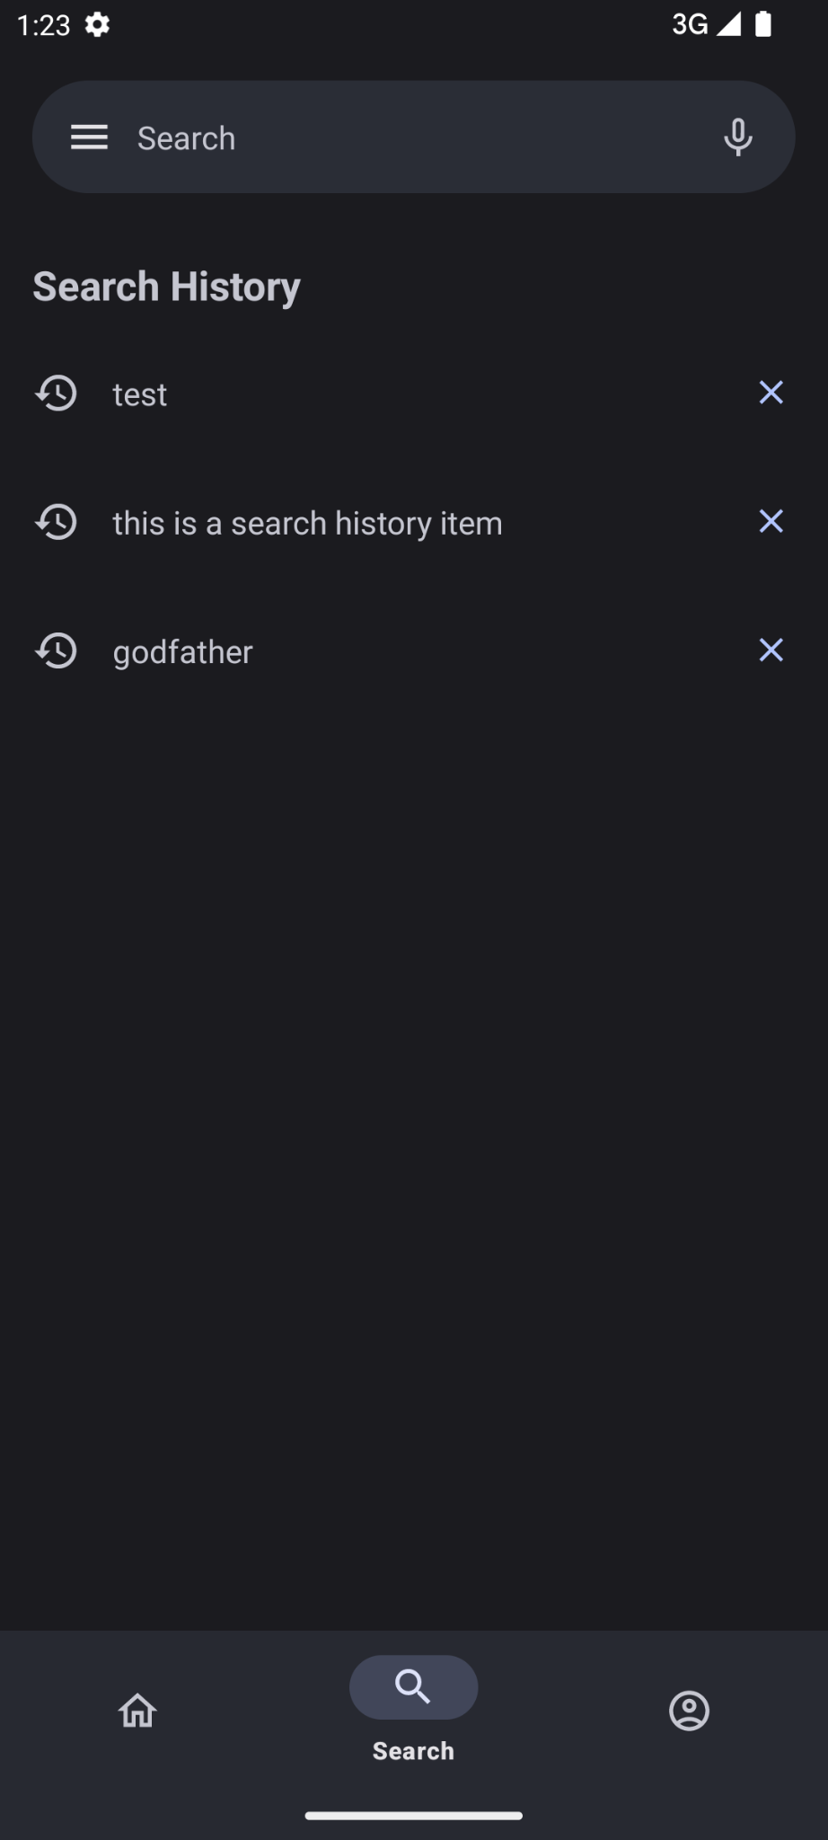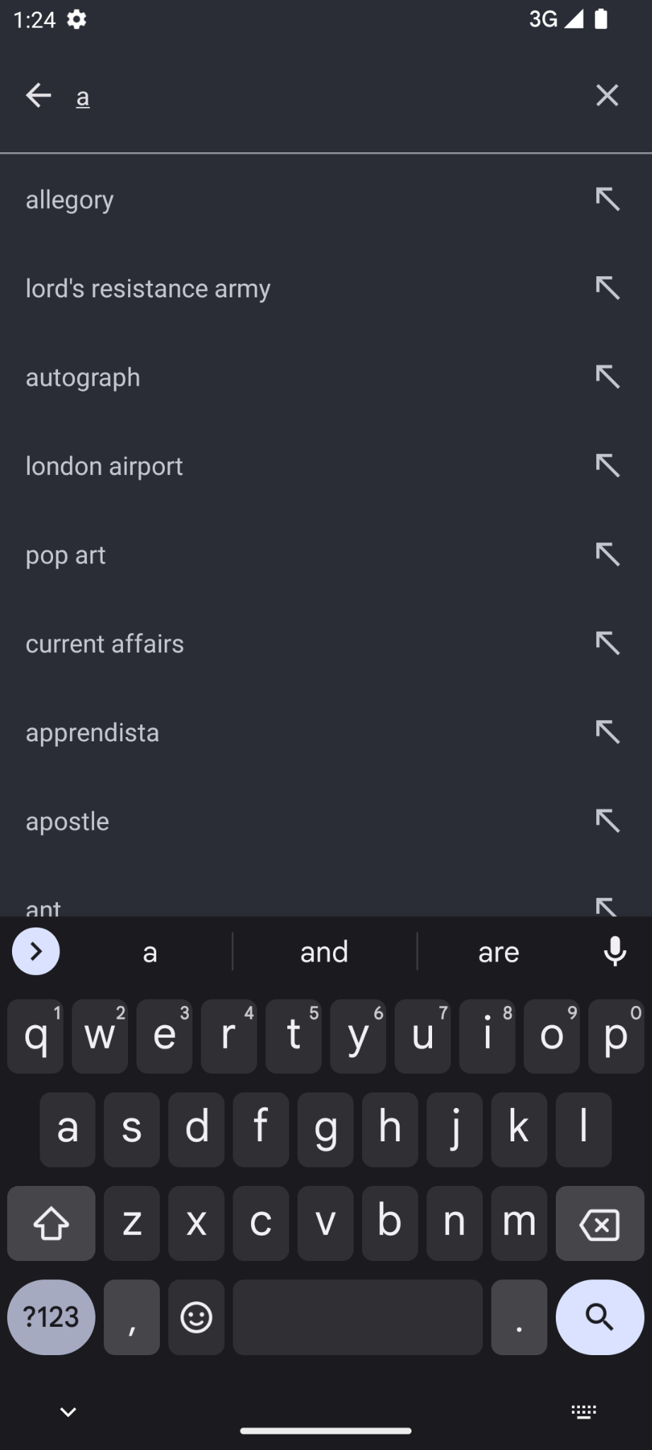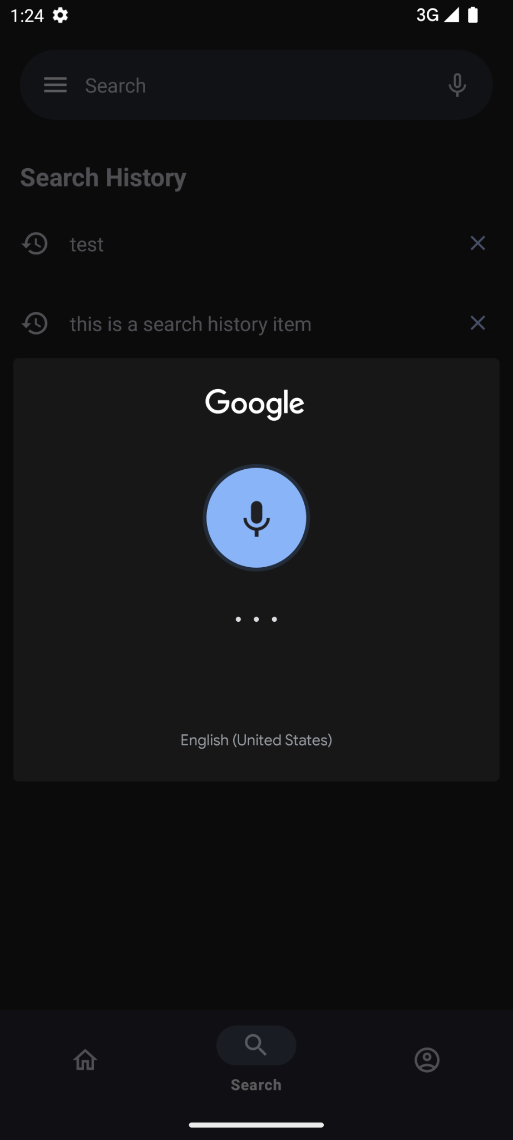

Sono presenti:

* una SearchBar dove l’utente inserisce una stringa di ricerca
* una RecyclerView per mostrare la cronologia delle ricerche passate
* una SearchView a tutto schermo che ad ogni input mostra una lista di keyword come consigli

## AccountFragment

Il fragment rappresenta la sezione profilo relativo al singolo utente.

Il Profilo presenta due sezioni:

* Aggiunti alla Watchlist di recente
* Recensioni personali recenti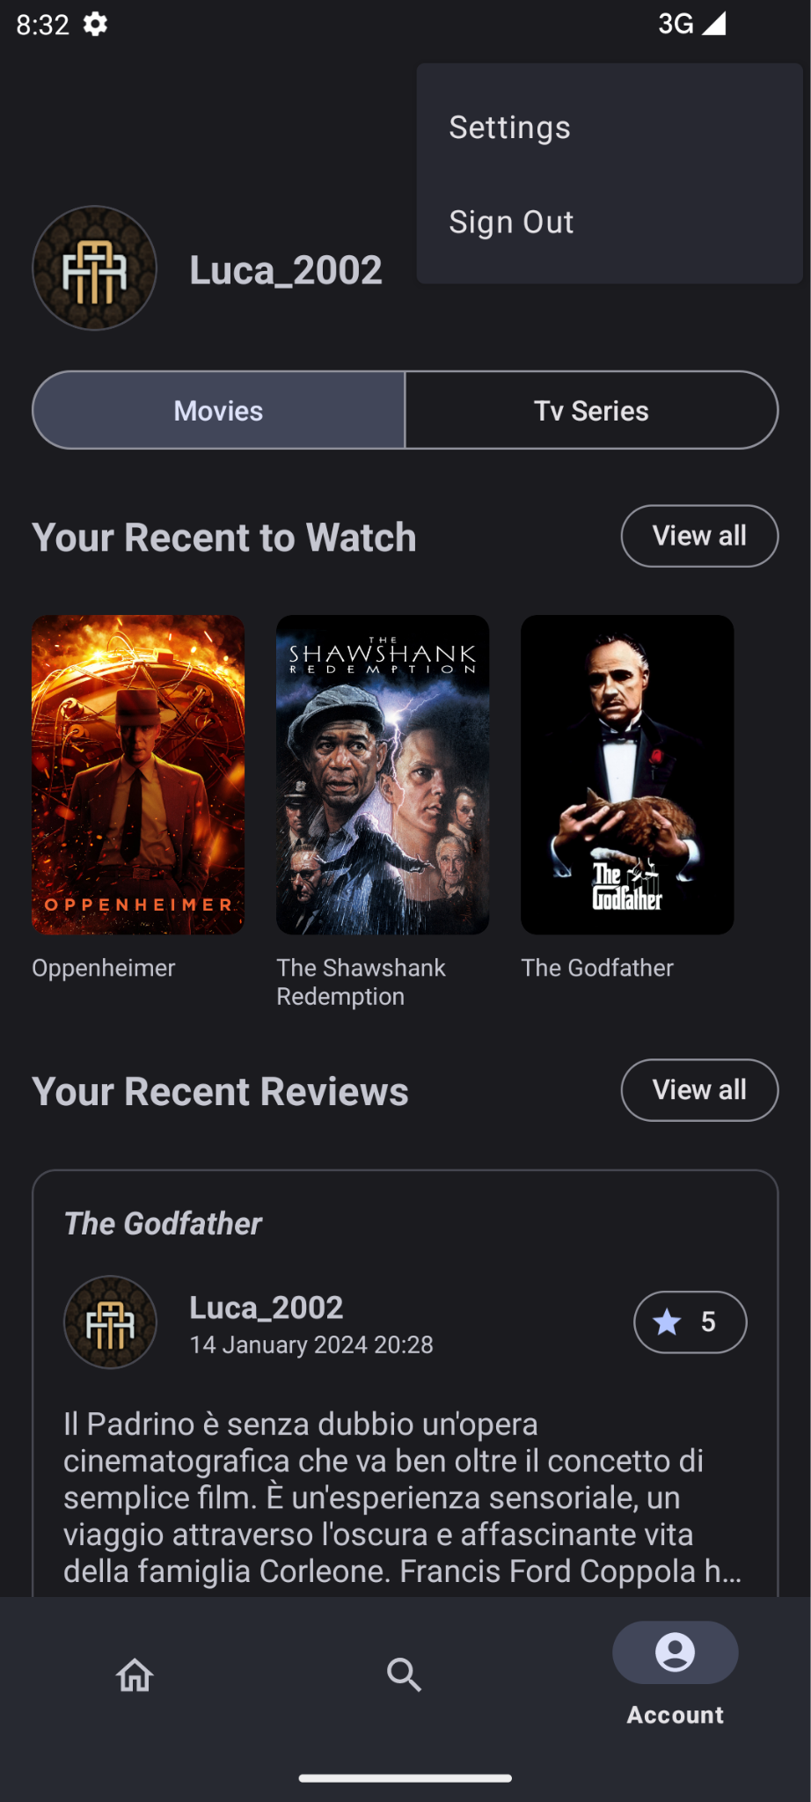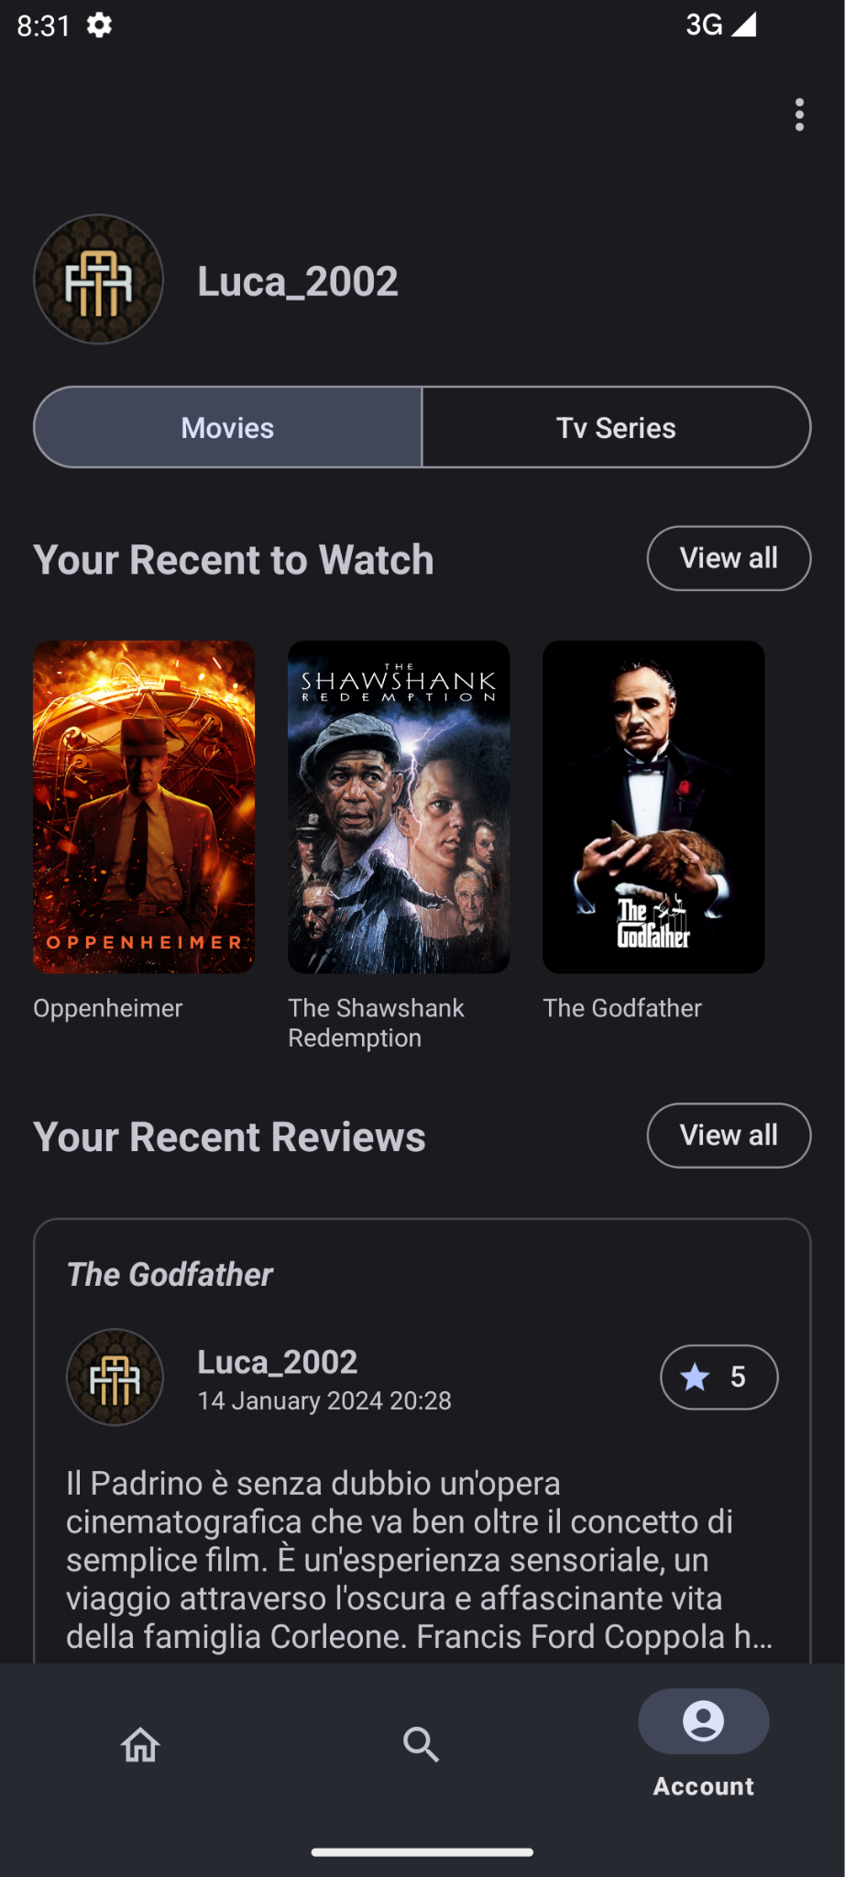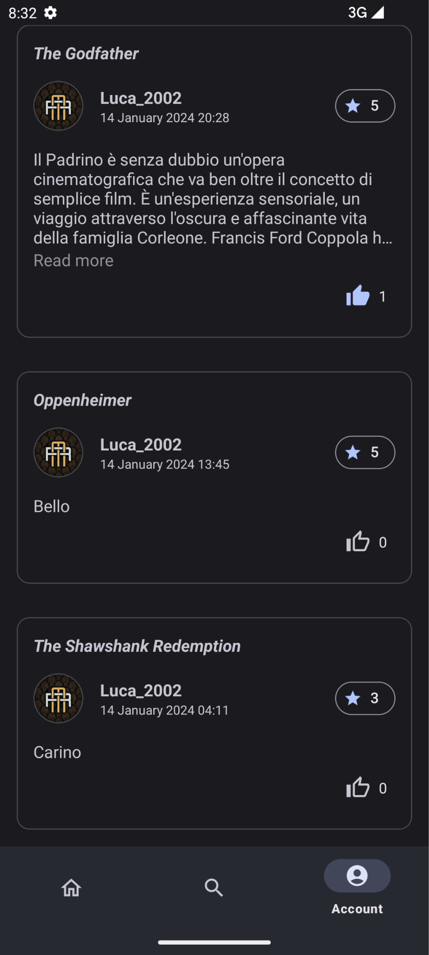

Gestisce l’interazione con l’utente sul singolo contenuto o nel mostrare un lista completa dei contenuti di una delle due sezioni del profilo precedentemente elencate.

Presenta:

* La foto profilo e dell’utente e il suo nome utente
* Le due sezioni elencate precedentemente
* dei pulsanti segmentati per mostrare una determinata categoria di contenuti (Film o Serie TV)

#### ViewAllContentActivity

L’Activity è responsabile per mostrare la lista di contenuti di una specifica sezione o categoria, permettendo all’utente di navigare ed esplorare i contenuti inerenti ad essa.

## ViewAllContentFragment

Fragment a cui l’Activity fa riferimento. Il Fragment supporta la paginazione dei contenuti con “endless scrolling” e gestisce l’interazione dell’utente con il contenuto che viene mostrato.

Presenta un RecyclerView per mostrare la lista della tipologia di contenuti di riferimento, con la modalità di “endless scroll” e paginazione di essi.

#### 

#### 

#### 

#### ContentDetailsActivity

Activity in cui l’utente osserverà in dettaglio il contenuto scelto. Gestisce la navigazione tra le destinazioni (al fragment dei dettagli)

## ContentDetailsFragment

Il fragment mostra per ciascun contenuto per cui l'utente prova interesse informazioni dettagliate.

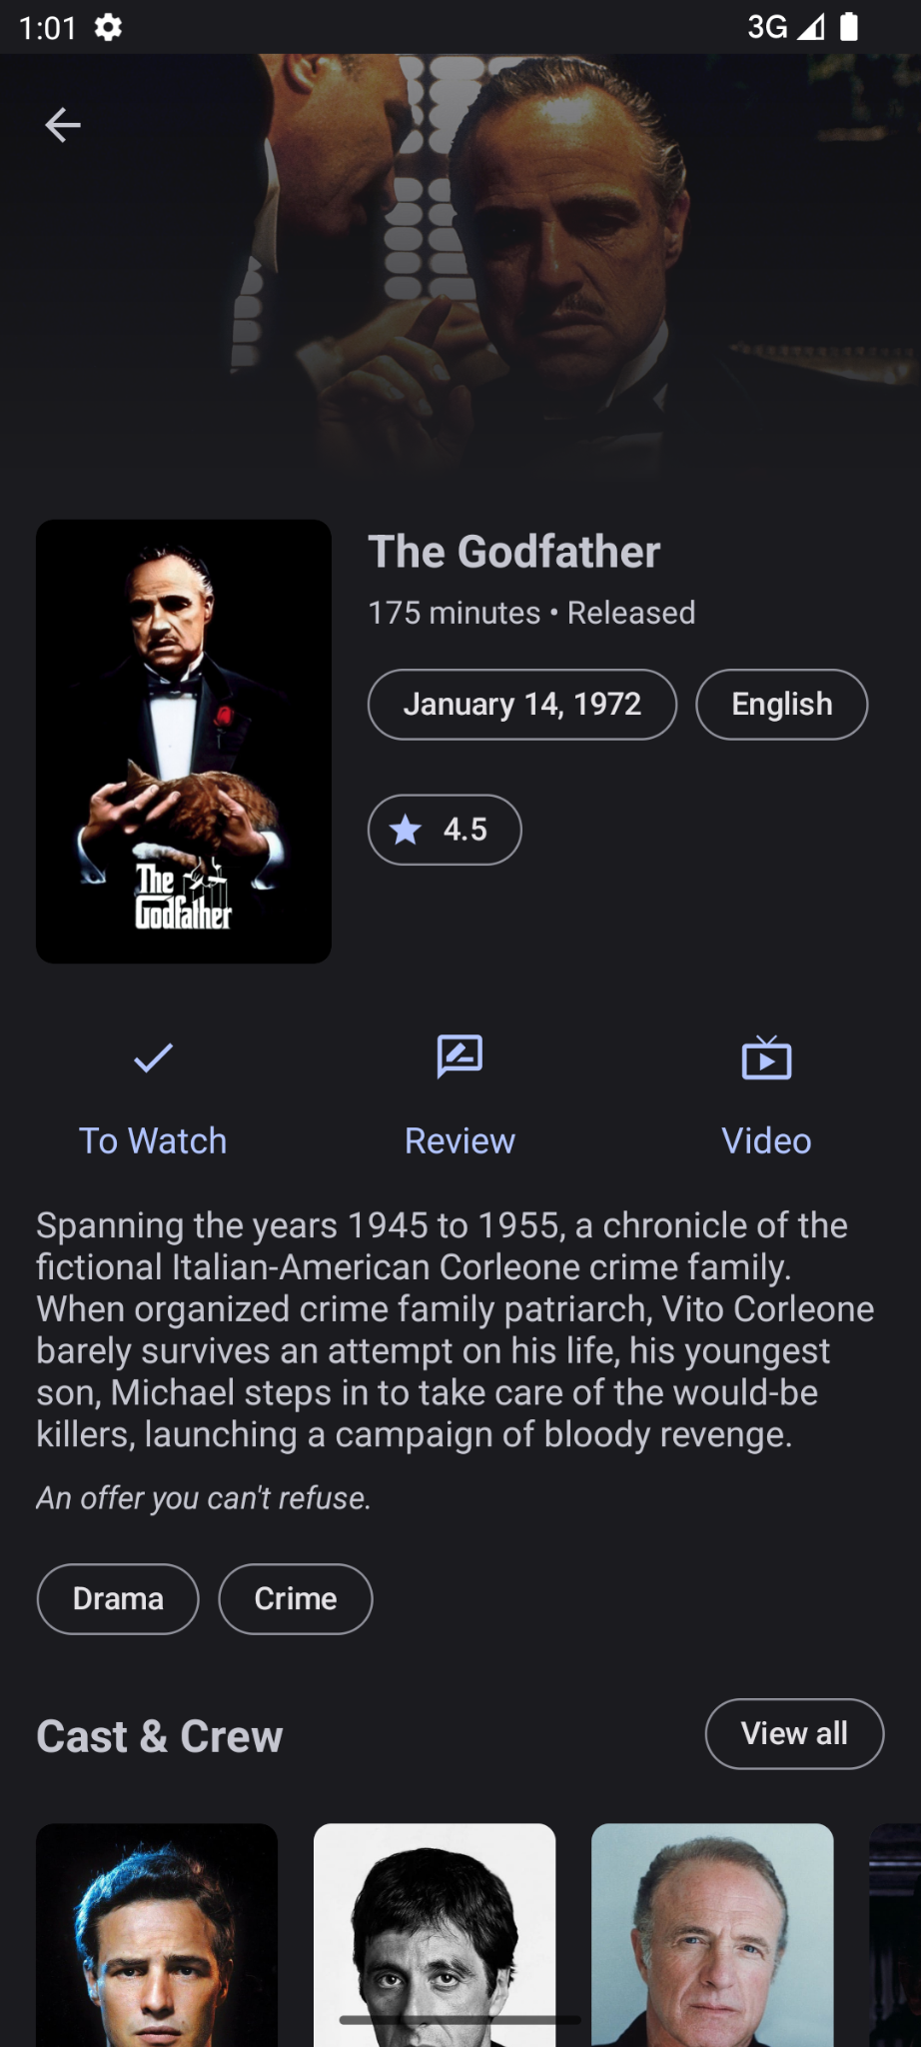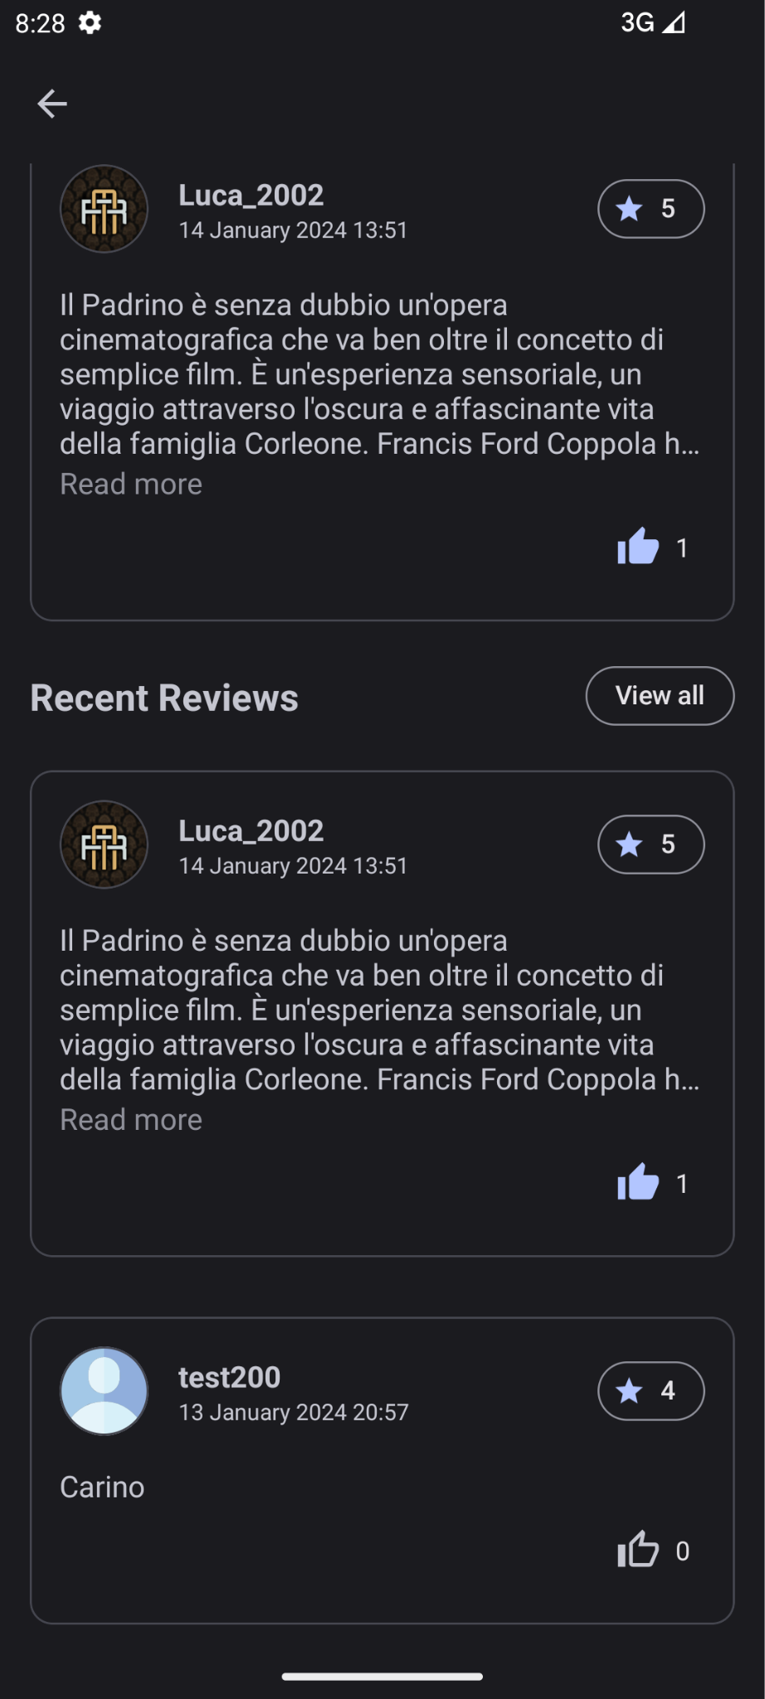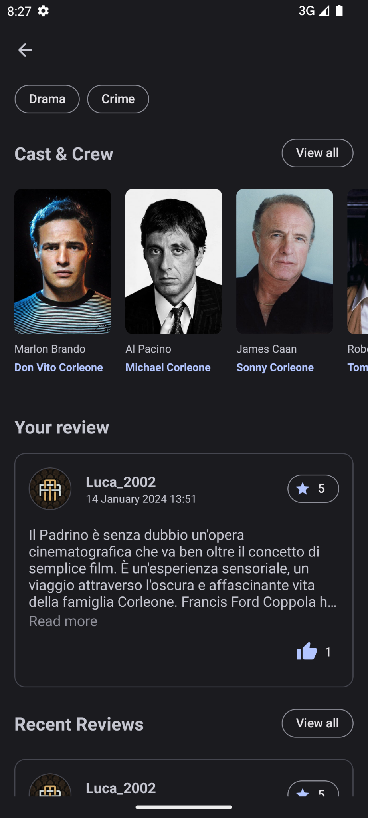

Gestisce anche le interazioni da parte dell’utente, siano esse:

* scrivere una recensione
* aggiungere/rimuovere dalla watchlist
* errore di rete
* mettere/rimuovere un mi piace

È visualizzabile l’immagine, il titolo, informazioni riguardanti l’anno di uscita, numero di episodi (Serie TV) o durata (Film), la descrizione, il cast & crew, i video (di cui trailer) ed i generi del contenuto.

Permette anche la lettura delle recensioni rilasciate dagli utenti oppure recensire e dare una propria valutazione.

## 

## ReviewContentFragment

Fragment con cui l’utente interagisce quando dovrà scrivere una recensione; la recensione prevede un commento ed una valutazione in stelle.

Gestisce l’interazione dell’utente e gli Errori di Rete.

Il fragment presenta:

* un’immagine e il titolo del contenuto che si sta recensendo
* la data di uscita
* una TextInputTextEdit per la recensione

## 

## 

## ReviewDetailsFragment

Fragment che si occupa di mostrare nella sua totalità una singola recensione fatta da un utente, in cui si ha la possibilità di leggere completamente la recensione e di interagire con essa attraverso i mi piace.

## 

## 

## 

## 

## 

## 

## 

## 

## 

## 

## 

## 

## 

## 

## ViewAllCastCrewFragment

Fragment che mostra il cast & crew del singolo contenuto che è stato selezionato dall’utente.

In particolare il cast è suddiviso in dipartimenti.

## 

## 

## 

## 

## 

## 

## 

## 

## 

## ViewAllReviewContentFragment

Fragment che mostra la lista di tutte le recensione fatte dagli utenti che hanno mostrato interesse per il contenuto ordinate dalla più recente alla meno recente con la modalità di “endless scroll” e paginazione di esse.

Per la singola recensioni si ha:

* l’immagine del profilo e nome dell’utente
* data e ora della recensione.
* la valutazione
* una CheckBox per i mi piace

## 

## 

## 

## 

## 

## 

## 

## 

## 

## 

## 

## ViewAllVideoFragment

Fragment mostra la lista di video relativo al contenuto scelto. I video sono visibili su YouTube, nel momento in cui si interagisce con uno di essi l’applicazione dirige l’utente sull’app di YouTube, se scaricata sul dispositivo, oppure sul browser al link del video preso in considerazione.

#### 

#### SearchResultActivity

Activity che mostra il risultato della ricerca da parte dell’utente.

## SearchResultFragment

Fragment a cui l’Activity fa riferimento. Mostra il contenuto cercato e gestisce l’interazione dell’utente con tale contenuto, inoltre possiede la modalità di “endless scroll” e paginazione del risultato della ricerca.

#### 

#### UserReviewsActivity

Activity che mostra la lista delle recensioni personali.

## UserReviewFragment

Fragment a cui l’Activity fa riferimento. Mostra la lista delle recensioni personali e inoltre fornisce la funzione di ordinamento delle recensioni in base a dei filtri.

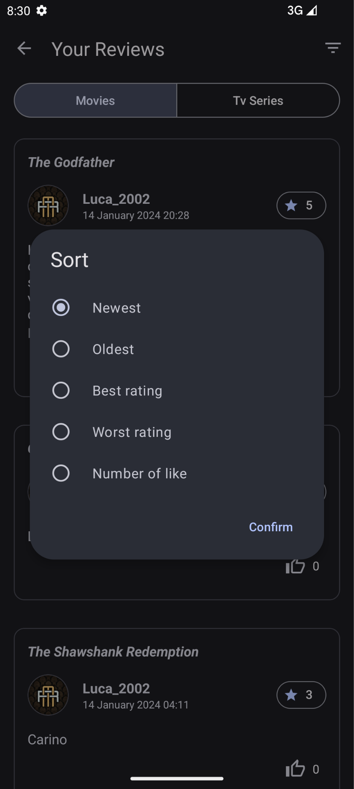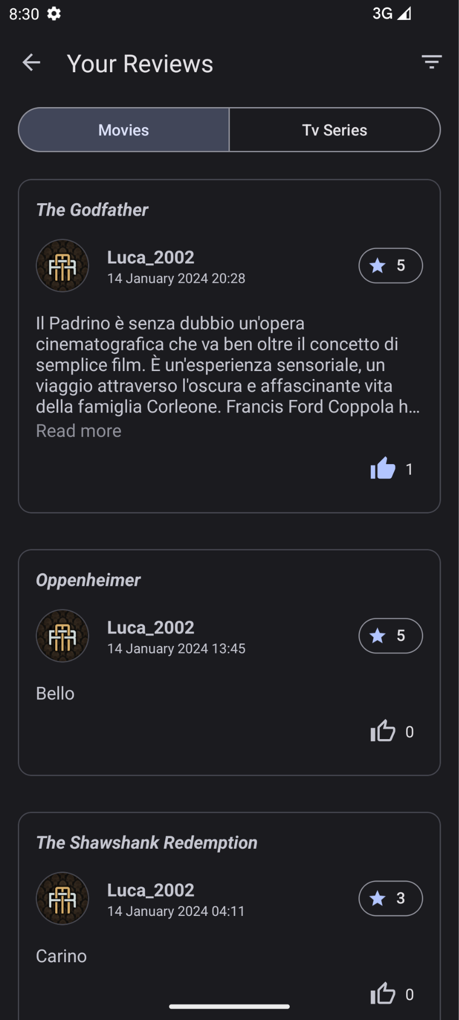

#### 

#### 

#### 

#### 

#### 

#### 

#### 

#### 

#### 

#### 

Presenta dei pulsanti segmentati per mostrare una determinata categoria di contenuti (Film o Serie TV).

#### UserWatchlistActivity

Activity che mostra la watchlist personale.

## UserWatchlistFragment

Fragment a cui l’Activity fa riferimento. Mostra la watchlist personale e inoltre fornisce la funzione di ordinamento della watchlist in base a dei filtri.

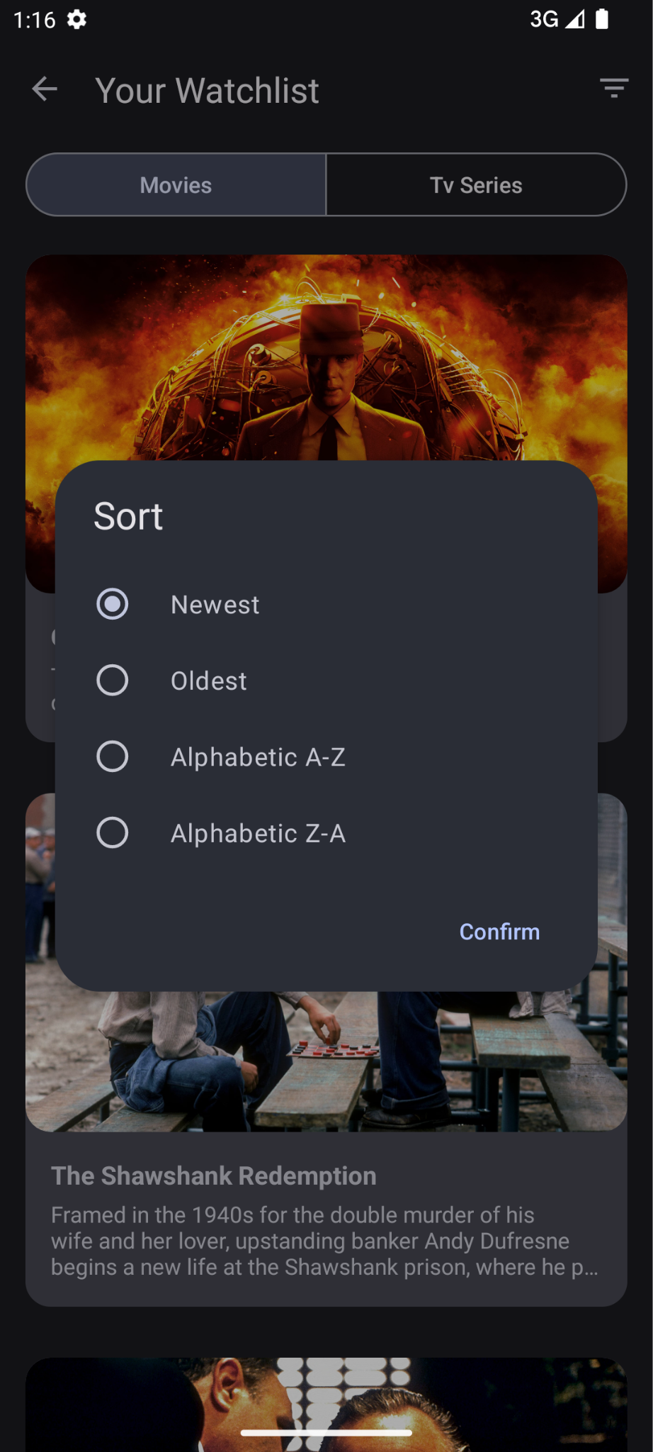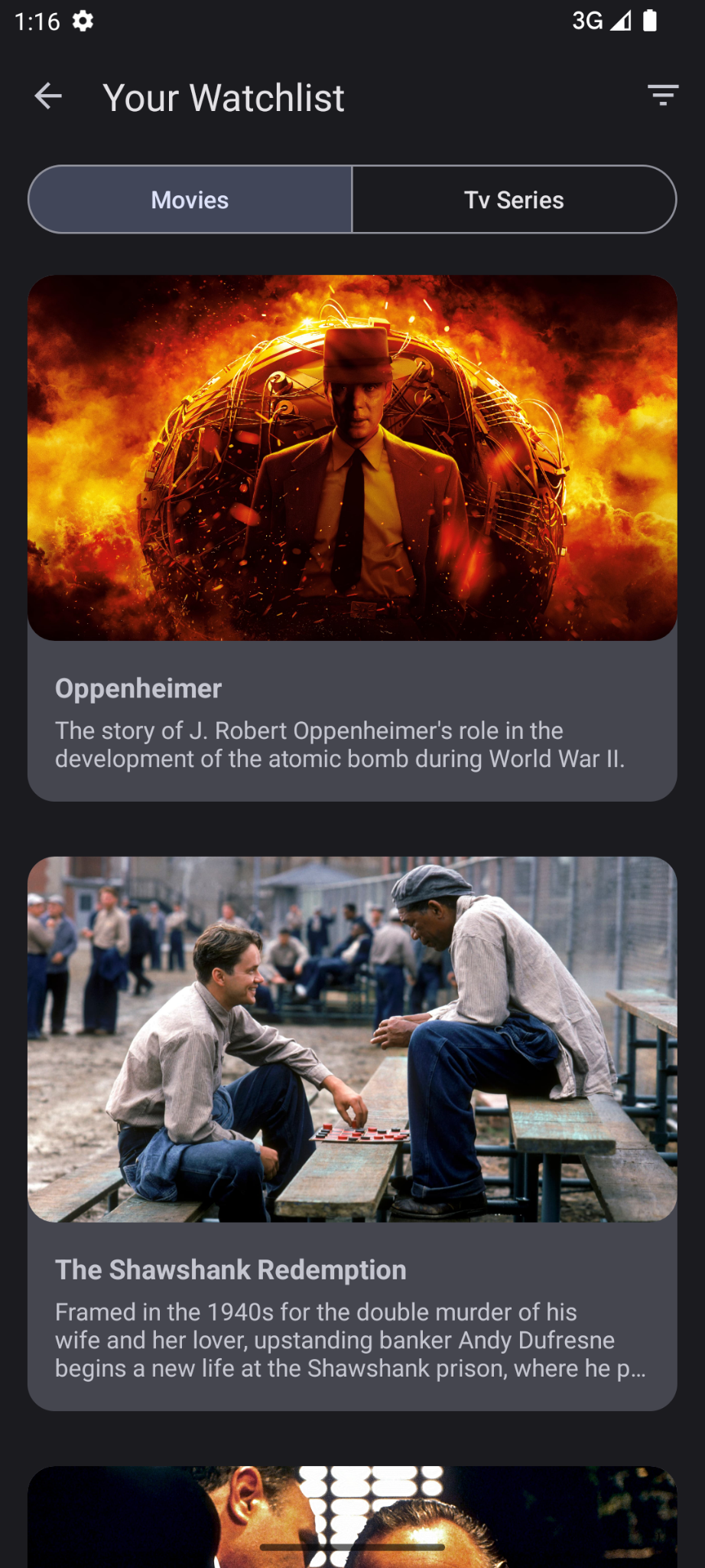

#### 

#### 

#### 

#### 

#### 

#### 

#### 

#### 

#### 

Presenta dei pulsanti segmentati per mostrare una determinata categoria di contenuti (Film o Serie TV).

#### SettingsActivity

Activity che mostra le impostazioni disponibili nell’applicazione.

## OptionSettingsFragment

Fragment a cui l’Activity fa riferimento per mostrare all’utente le impostazioni disponibili.

Gestisce la navigazione alle relative impostazioni.

Mostra dei bottoni che indirizzano l’utente all’apposita sezione.

## 

## UsernameSettingsFragment

Il fragment mostra il nome utente corrente e permette all’utente di modificarlo.

Il fragment mostra un TextInputEditText in cui l’utente inserisce il suo nuovo username ed un bottone per confermare il cambiamento del nome utente.

## 

## 

## ThemeSettingsFragment

Il fragment mostra all'utente la possibilità di modificare il tema dell'applicazione in:

* Modalità chiara
* Modalità scura
* Predefinito di sistema

Il fragment mostra dei RadioButton in cui l’utente può scegliere quale tema applicare.

## 

## 

## LanguageSettingsFragment

Il fragment mostra all'utente la possibilità di modificare la lingua dell'applicazione, l’applicazione per ora supporta la lingua:

* Predefinito di sistema
* Inglese
* Italiano

Il fragment mostra dei RadioButton in cui l’utente può scegliere quale lingua applicare.

## 

## 

## AboutSettingsFragment

Fornisce informazioni di presentazione dell’App.

Mostra un semplice testo di presentazione dell’applicazione.

# 

# 

# 

# Architettura

L’architettura dell’applicazione integra l’interazione tra l’API **TheMovieDB**,i database locali **Room** e **SharedPreferences** ed il servizio **Firebase**.

Il pattern utilizzato è il **Model View View-Model** (MVVM) che consente di separare la logica di business e presentazione di un’applicazione dalla relativa interfaccia utente (UI).

#### Architettura Semplificata

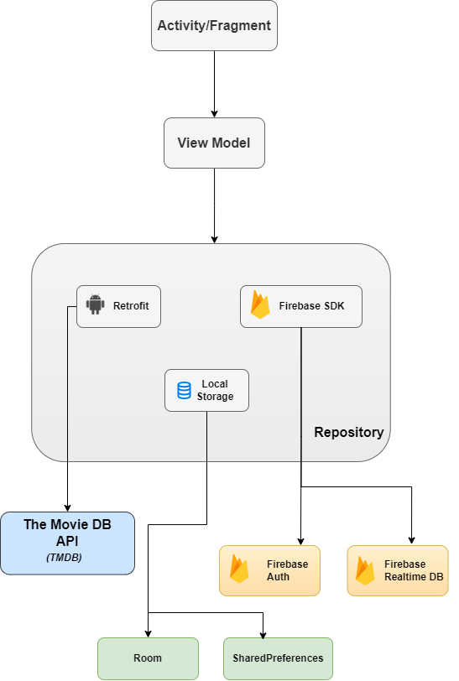

### 

### 

#### Architettura Dettagliata

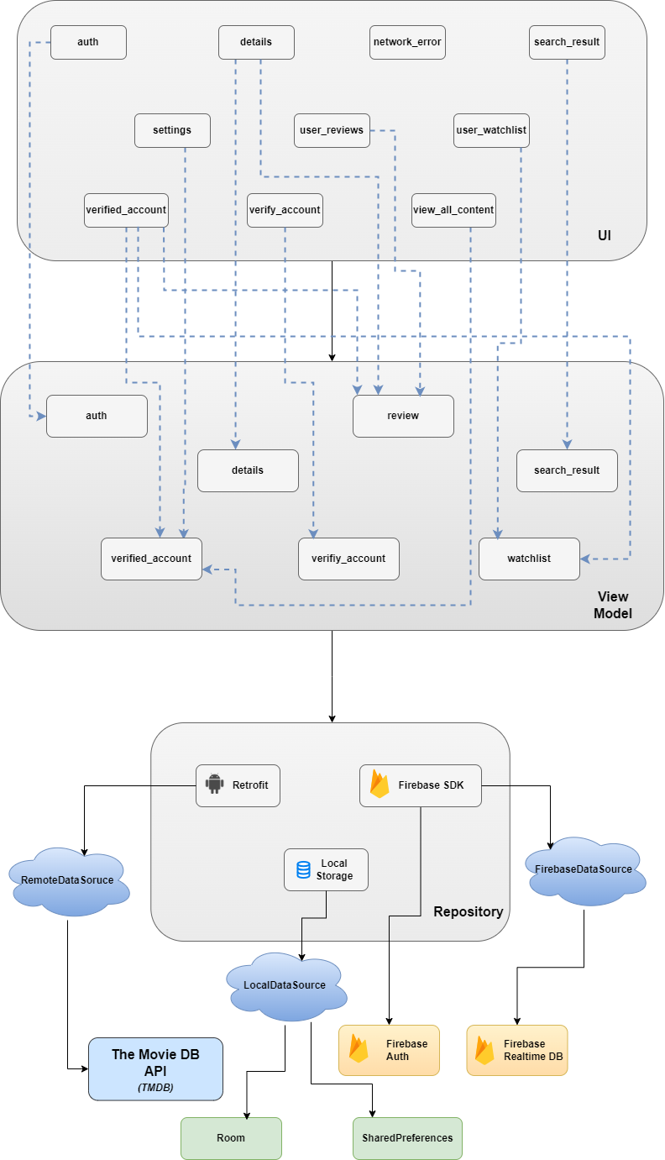

#### Strati

L’applicazione si compone sostanzialmente di tre strati:

* **Activity e Fragment**: l’interfaccia utente
  + Activity: Rappresenta un singolo schermo con il quale l'utente può interagire. Le Activity spesso sono composte da Fragment
  + Fragment: Componente modulare che rappresenta una parte dell'interfaccia utente di un'attività
* **View Model**: intermediario tra l’interfaccia utente e i Repository. È responsabile di gestire e preparare i dati necessari per l'interfaccia utente. Esso mantiene lo stato dell'interfaccia utente e comunica con il repository per ottenere/modellare i dati. Tutte le operazioni vengono notificate tramite LiveData che vengono “osservati” dall’interfaccia utente
* **Repository**: intermediario tra i ViewModel e le fonti dei dati (ad esempio, un database, un server o una cache locale). Gestisce le operazioni di accesso ai dati e fornisce al ViewModel i dati richiesti

#### Servizi Esterni

Vengono utilizzati i seguenti servizi esterni:

* **TheMovieDB API**: fornisce le informazioni sui contenuti cinematografici
* **Firebase Auth**: utilizzato per l’autenticazione degli utenti, servendosi di indirizzo e-mail e password, oppure l’account Google
* **Firebase Realtime Database**: si occupa del salvataggio e la sincronizzazione di informazioni aggiuntive per gli utenti

#### 

#### Utilizzo API

Nell’app abbiamo utilizzato l’API per:

* ottenere i **contenuti** del momento, i top rated, gli upcoming, inerenti ad un certo genere etc. e le categorie di essi
* ottenere tutte **informazioni necessarie per i singoli contenuti**, ad esempio: titolo, immagine, video, cast & crew, descrizione, data di pubblicazione ecc.
* fare una **ricerca** in cui gli viene passata una stringa, restituendo una lista di contenuti o keyword correlati alla stringa inserita

#### Firebase

Firebase viene utilizzato per memorizzare:

* Le **review** con i **like** associati ad essa
* La **watchlist** di ogni utente
* I singoli **utenti** con le loro informazioni

#### Database locale Room

Il database locale memorizza dati che possono essere utilizzati quando manca una connessione di rete al dispositivo, limitando anche, quando possibile, di effettuare chiamate remote superflue. Così facendo, quando il dispositivo non è connesso a nessuna rete, non si lascia una semplice schermata vuota alla vista dell’utente ma si mostrano le informazioni salvate recentemente, notificando, ove opportuno, che la connessione ad internet è assente.

# 

# Design

Lo stile di **CineVerse** è stato realizzato seguendo le linee guida fornite dalla documentazione del Material Design 3 e utilizzando i Material Components relativi.

L’applicazione implementa i temi per la **modalità chiara** e **scura**.

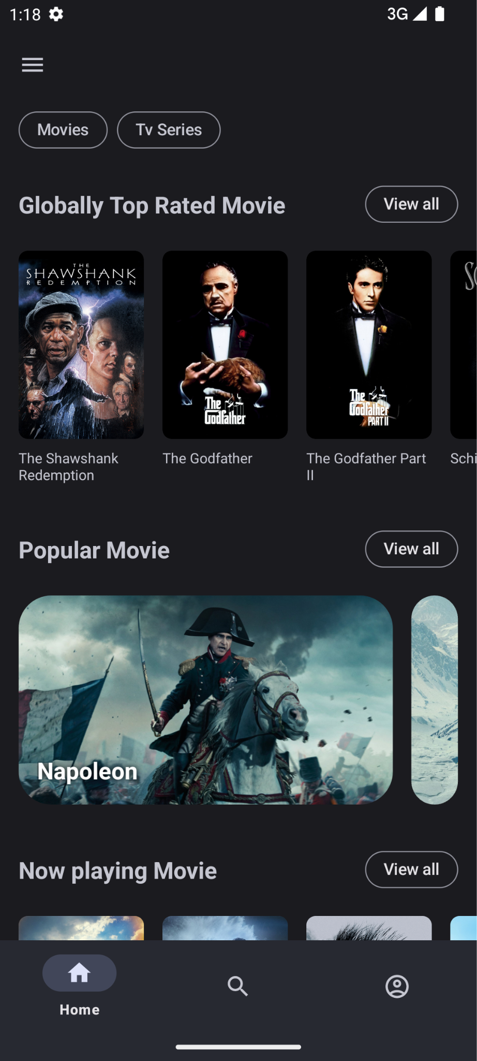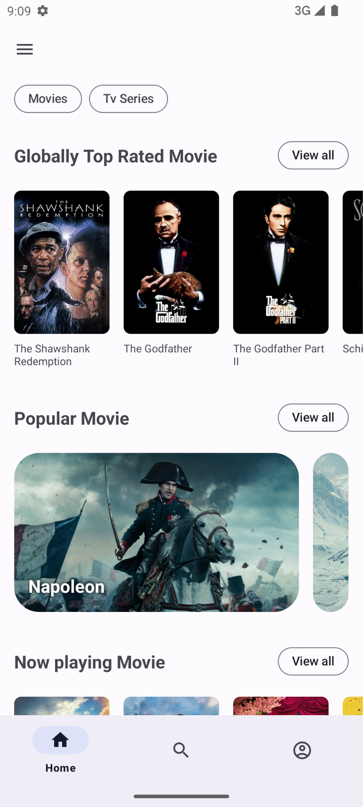

L’applicazione supporta il color system “Dynamic Colors” che permette di adattare il tema allo sfondo impostato dall’utente, armonizzando i colori degli elementi. Inoltre, con il suo **design responsive** che si adatta fluidamente alla rotazione del dispositivo garantisce un’esperienza utente ottimale con il suo layout flessibile.

# Sviluppi Futuri

Attualmente fornisce l’essenziale per un’applicazione di ricerca, salvataggio e la scoperta di contenuti con interazione tra gli utenti.

Per sviluppi futuri si pensa di portare l’applicazione ad essere un vero e proprio social, con maggiore interazione tra gli utenti:

* Visita degli account di altri utenti
* Seguire gli altri utenti, quindi aggiungere la funzionalità dei “follower”
* Creare una sezione commenti dove ogni utente potrà interagire in ambito del contenuto commentato che si differisce dalla sezione recensioni individuali già presenti.
* Implementare un sistema di notifiche personalizzate per tenere gli utenti aggiornati sugli ultimi contenuti, nuovi follower, interazioni nelle sezioni commenti ecc.
* Introdurre elementi di “gamification” per incentivare l'interazione tra utenti, come badge per recensioni di alta qualità, punteggi per il coinvolgimento, e classifiche settimanali/mensili.
* Implementare un sistema di raccomandazioni basato sull'intelligenza artificiale che offre suggerimenti personalizzati agli utenti in base alle loro preferenze, recensioni passate e attività sulla piattaforma.
* Aggiungere la possibilità di condividere recensioni su altre piattaforme sociali.

e tante altre funzionalità possedute dai social più famosi già esistenti.